Родительское собрание. Совместно с учениками.
Мой дом. Моя семья. Мои друзья.

Цель: 1. Развивать способность адекватно и полно развивать себя и других людей.
2. Формировать межнациональное отношение и подвести к тому, что люди любой
национальности имеют право на счастье.
3. Воспитывать бережное отношение к людям другой национальности, любовь к
малой Родине.

Оформление: 1. Рисунки “Мой дом”, “Моя семья”, “Мои друзья”.
2. Древо класса.

Ход собрания.
Учитель: 1. Вводная игра “Найди пару”
Для начала я предлагаю вам поиграть в такую игру: когда зазвучит музыка, вы объединитесь в пары, и будете прогуливаться и знакомиться друг с другом. При встрече пары должны пожелать друг другу что-нибудь хорошее, приятное. Затем характер музыки изменится. Это сигнал, что пары должны объединиться в четвёрки. Теперь четвёрки будут прогуливаться и при встрече высказывать друг другу добрые пожелания. При следующем изменении музыки четвёрки объединятся в восьмёрки и т.д.
Участники ”отправляются на прогулку” и выполнят условия игры.
Итак, у нас получилось 4 команды. Командам будут предлагаться задания, а экспертная комиссия, в состав которой входят психологи нашей школы, родительский комитет, которые будут анализировать, и оценивать работу команд.
2. Разминка.
Вопросы I команде:
- Назовите имена трёх поэтов ХХ века, писавших для детей (Корней Чуковский, Самуил Маршак, Агния Барто).
- Назовите три народные сказки. Какому народу они принадлежат?
- Назовите жанр материнского фольклора, произведения которого помогали матери уложить ребёнка спать. (Колыбельная песня). Можете ли вы спеть колыбельную песню?
- Продолжите русскую пословицу: “У семи нянек…..”
- Назовите пословицу на казахском языке.
- Придумайте ласковые прозвища для маленькой девочки на казахском языке.
- Спойте популярную детскую песенку.
Вопросы II команде:
- Назовите имена трёх писателей ХХ века, писавших для детей. Какие произведения им принадлежат? (А. Толстой, А. Пушкин, С.Маршак).
- Какие сказки Пушкина вам известны? (Назовите персонажей этих сказок)
- Прочитайте какое – нибудь детское стихотворение.
- Назовите народные сказки. Какому народу они принадлежат?
- Спойте детскую песню.
- Назовите несколько пословиц на казахском языке.
- Как переводится казахское слово “айналайын” на русский язык?
Вопросы III команде:
- Назовите имя известного французского писателя народных сказок, жившего в XIX веке. (Шарль Перро).
- Назовите персонажей сказки “Морозко”.
- Как “Снегурочка” переводится на казахский язык.
- Как “Дед Мороз” переводится на английский язык.
- Назовите жанр материнского фольклора, произведения которого забавляли малыша, потешали его. (Потешки).Приведите пример потешки
- Продолжите пословицу: ”Чем бы дитя не тешилось…….”.
- Спойте детскую песенку.
Вопросы IV команде:
- Назовите имена двух братьев, учёных – этнографов, ставшие первыми в Европе, собирателями сказок. (Братья Гримм)
- Переведите на казахский и английский языки слово “мама”
- Продолжите пословицу: “Не имей сто рублей……”.
- Можете прочитать детское стихотворение.
- Спойте детскую песенку.
- Назовите персонажей одной из казахских сказок.
- Какие правила детской игры вам знакомы?
Учитель: Проблемные ситуации.
Рассмотрим несколько проблемных ситуаций, встречающихся в жизни, и попробуем найти для них наиболее оптимальное решение. Каждая команда получает карточку, с описанием ситуации, обсудит её, затем сообщит своё решение.
Карточка I команде.
Молодой человек и его девушка гуляли по городу. На бордюре сидел плохо одетый пожилой мужчина. Возле него валялась потрёпанная сумка. Он тихонько стонал, а в глазах стояли слёзы.
- Подожди, я подойду к нему, - сказала девушка.
- Не вздумай. Он грязный, ты подцепишь заразу, - ответил молодой человек, сжав ее руку.
- Отпусти. Видишь, у него сломана нога. Смотри, у него кровь на штанине.
- А нам-то что? Он сам виноват.
- Опусти мою руку, ты делаешь мне больно. Ему нужна помощь.
- Говорю тебе: он сам во всем виноват. Работать надо, а он попрошайничает, ворует, пьянствует. Зачем ему помогать?
- Я все равно подойду. – Девушка вырвала руку.
- Я тебя не пущу. Ты – моя девушка и не смей общаться со «всякими». Пойдем отсюда, - он попытался увести ее.
- Знаешь что, я.… Да как ты можешь? Ему больно! Больно, ты понимаешь? Нет, ты не понимаешь! Девушка оттолкнула парня и подошла к мужчине. Парень еще раз попытался удержать ее. Она решительно одернула руку.
- Что с вами? – спросила она мужчину. – что с вашей ногой.
- я сломал ее… кровь у меня. Я не знаю, что делать и где в этом городе больница. Я не отсюда. Мне очень больно.
- Сейчас, сейчас. Позвольте, я посмотрю. Потерпите. Нужно вызвать «скорую».
- Послушай, - обратилась девушка к молодому человеку, который подошел к ним, - у тебя нет «мобильника»?
Парень промолчал. Девушка вопросительно посмотрела на него и вдруг почувствовала брезгливость, которая исходила ото всей его позы, взгляда… Она поднялась и приблизилась к парню.
- Иди отсюда! Никогда больше не звони мне и не приходи! Я больше знать тебя не хочу.
- Неужели ты из-за какого-то бомжа, алкоголика можешь так поступить? Глупая! Ты пожалеешь об этом.
Девушка пожала плечами и снова опустилась на колени. Парень пошел прочь.
- У вас открытый перелом, - проговорила она. – Я пойду вызвать врача. Потерпите, - она быстро подошла к телефонному аппарату.
- Девушка! – окликнул ее мужчина – Спасибо вам! – Девушка обернулась и улыбнулась.
- Вы обязательно найдете себе счастье.

Карточка II команде:
Дети играли на обочине дороги с мячом. Вдруг мяч выкатывается на проезжую часть.
Один из мальчиков побежал за мячом. Водитель не успел затормозить. Всё случилось мгновенно.
Водитель отвёз мальчика в больницу. Через несколько дней мальчик умер. Водитель этого автомобиля оказался отцом одноклассника мальчика. Ребята в классе перестали с ним разговаривать, и объявили ему бойкот.

Карточка III команде:
Ребёнок отрицательно высказывается по отношению к людям других национальностей. Во время одной из его игр, слышны его слова: “Чукчи – хитры и жадны, а цыгане – злы и вредны, они детей воруют”. На вопрос: “Почему ты так говоришь?” он отвечает: “А мне мама так сказала.”

Карточка IV команде:
Учитель вызвал родителей ученика в школу, который не желает изучать ни английский, ни казахский языки. Мать учащегося сказала: “Мы уезжаем в Россию. Мы не будем жить ни в Казахстане, ни в Америке”.
Ребёнок и его индивидуальность.
То, каким вырастает ребёнок, определяется не только домашней обстановкой, но также его собственными, личностными характеристиками.
А умеем ли мы различать индивидуальные особенности детей, которые, в свою очередь, определяются их темпераментом?
Знаменитый английский педагог Росс Кэмпбелл, автор книги “Как любить ребёнка?”, выделял такие типы темперамента у детей:
- нытик
- спичка
- улитка
- черепаха
На рисунках – изображения этих типов.

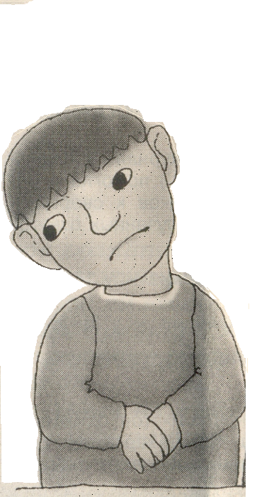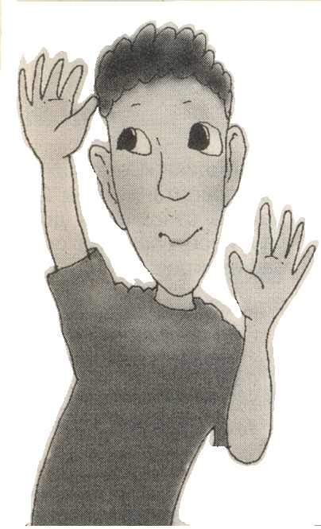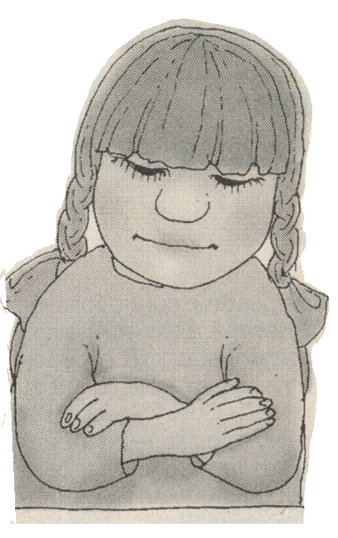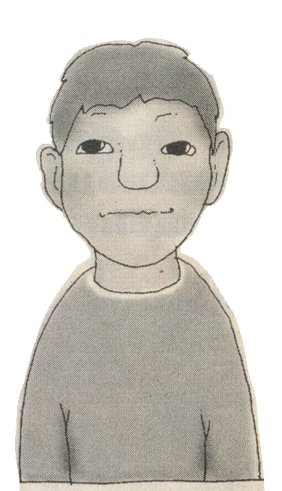

Первой команде нужно определить, на каком из рисунков изображены дети с темпераментом “спички” и “улитки”. Второй команде – с темпераментом “черепахи” и “нытика”.
Задача осложняется дополнительным заданием: подобрать наиболее приемлемые для определённого темперамента методы воспитания.
Провокационный вопрос командам:
“Как вы считаете, какие типы темпераментов наиболее соответствуют людям той или иной национальности?”
Команды обсуждают поставленные перед ними проблемы и выступают перед жюри и присутствующими. Психологи экспертной комиссии комментируют ответы.
Словесное состязание.

Ведущий предлагает членам команд перечислить как можно больше человеческих качеств, являющихся ценностью для людей всех рас и национальностей. Игроки выступают попеременно из каждой команды. Повторять сказанное раньше нельзя.

Ведущий: Уважающая себя семья должна уважать, принимать, ценить культуру и традиции не только своей национальности, но и других этнических групп. Знаем ли мы и умеем ли понимать культуру и традиции других народов?

Командам предлагаются вспомнить и назвать как можно больше национальных праздников и традиций других народов.
Экспертная группа подводит итоги конкурсов.

Ведущий: Наша с вами деловая игра подошла к завершению. Спасибо вам за активное участие. Сегодня мы с вами плодотворно поработали, пополнили свои представления по проблеме семейного воспитания, было приятно услышать оригинальные решения по многим рассмотренным вопросам.
Мы надеемся, что в ваших семьях сохраняются традиции, воспитывается уважение к своему народу и людям других национальностей. Хочется каждой семье пожелать взаимопонимания, любви, доверия. До новых встреч.

